CLIPPING DE NOTÍCIAS – MARICÁ BIER FEST

FONTE: https://extra.globo.com/rio/cidades/marica/noticia/2023/10/marica-bier-fest-2023-e-festival-rua-and-sabor-movimentam-cidade-neste-fim-de-semana.ghtml

Rio / Cidades / Maricá

Maricá Bier Fest 2023 e Festival Rua & Sabor movimentam cidade neste fim de semana

Festivais reunirão 15 atrações musicais; uma exposição de carros antigos completa a programação
Por
Iris Tavares
19/10/2023 07h00 Atualizado há 4 meses
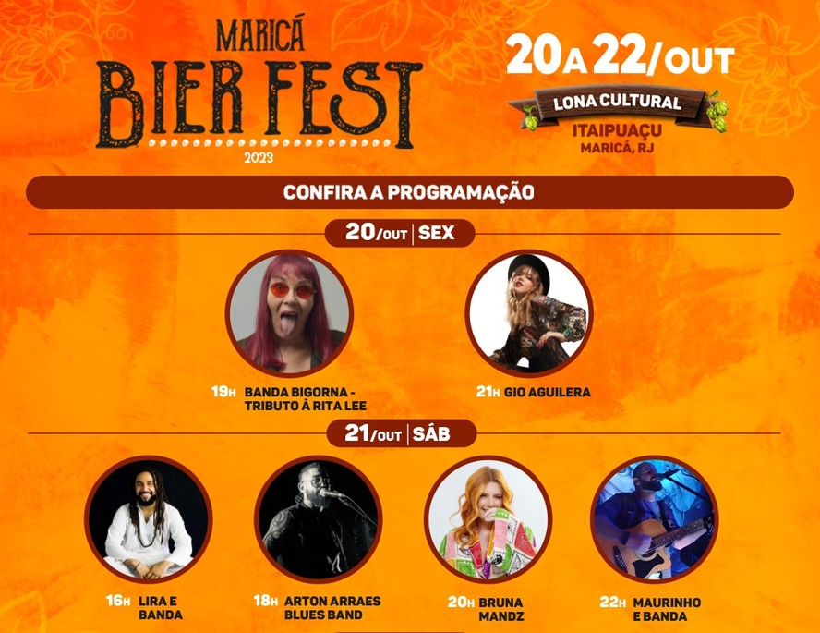
Maricá Bier Fest 2023 ocupa lona cultural da Praça dos Gaviões de sexta-feira a domingo — Foto: Divulgação

Neste fim de semana, a prefeitura de Maricá promove o festival Maricá Bier Fest 2023 na Praça dos Gaviões, em Itaipuaçu, no 4º distrito da cidade. O evento, que estava previsto para acontecer no primeiro fim de semana de outubro, precisou ser adiado devido às intensas chuvas na região.
Em parceria com a Companhia de Desenvolvimento de Maricá (Codemar) e com as secretarias de Turismo e de Promoção e Projetos Especiais, entre sexta-feira e domingo, serão realizados quinze shows, divididos em dois palcos: Principal e Rua & Sabor.
Veja a programação completa:
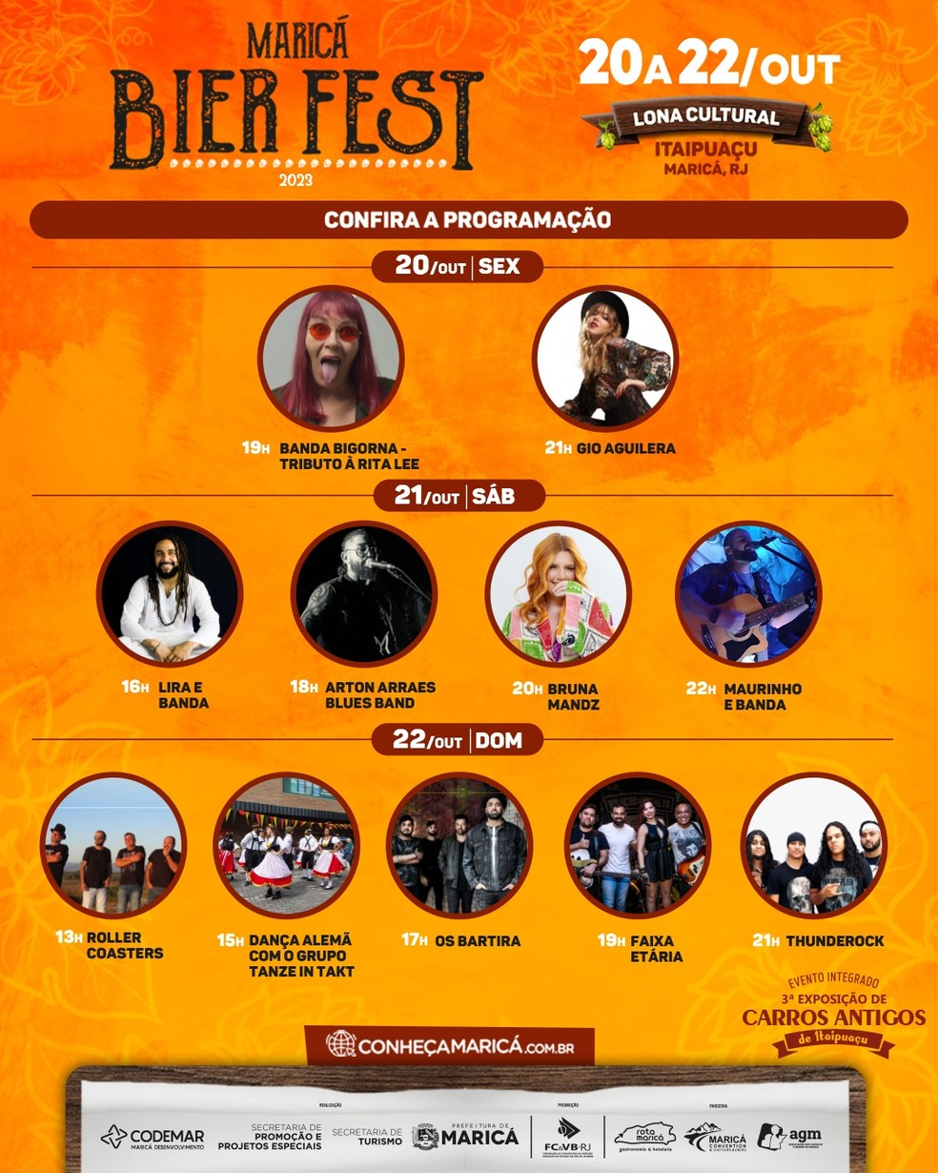
Maricá Bier Fest 2023 ocupa lona cultural da Praça dos Gaviões da sexta-feira até domingo — Foto: Divulgação
Festival Rua & Sabor também agita Praça dos Gaviões neste final de semana — Foto: Divulgação

FONTE : https://maricainfo.com/2023/10/06/marica-bier-fest-2023-e-4di4d0-em-itaipuacu.html

Festival “Maricá Bier Fest 2023” é adiado em Itaipuaçu
Redação Maricá Info6 de outubro de 2023
1 minuto de leitura
Facebook X
Evento acontecerá no espaço montado na altura da Praça dos Gaviões, na Avenida Zumbi dos Palmares (Antiga Avenida Um), em Itaipuaçu. (Foto: João Henrique / Maricá Info)
A Maricá Bier Fest 2023, originalmente planejada para iniciar nesta sexta-feira, 6, e encerrar no domingo, 8, foi adiada devido às intensas chuvas que afetaram a cidade na última quinta-feira, 5. Os organizadores do evento anunciaram nesta sexta-feira que a celebração foi reprogramada para a próxima semana, ocorrendo de 20 a 22 de outubro, no mesmo local, a Praça dos Gaviões, em Itaipuaçu.
A decisão de escolher uma nova data foi tomada visando otimizar o calendário do festival, buscando proporcionar um resultado mais positivo para os expositores e o amplo público participante. A organização também destacou a preocupação em evitar a sobreposição de dois festivais de rock na cidade, ambos contando com a presença do polo cervejeiro, o que poderia dividir a atenção e participação do público.
Além da Maricá Bier Fest, outros eventos previstos para este fim de semana no mesmo local e horário, como o Festival Rua & Sabor na Lona Cultural da Praça dos Gaviões e o Encontro de Carros Antigos, foram igualmente adiados.

FONTE : https://riopress.com.br/marica-bier-fest-e-atracao-em-itaipuacu/

Maricá Bier Fest é atração em Itaipuaçu
Telegram
Facebook
WhatsApp
Twitter
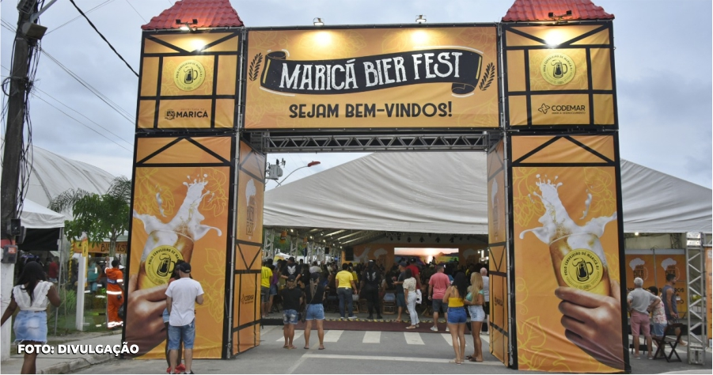
O fim de semana em Itaipuaçu promete ser repleto de diversão e sabores únicos com a realização de três eventos integrados pela Prefeitura de Maricá. De sexta-feira (6) até domingo (8), a cidade será palco do Maricá Bier Fest 2023, do Festival Rua & Sabor e de uma Exposição de Carros Antigos.
O Maricá Bier Fest 2023 e o Festival Rua & Sabor estarão na lona cultural da Praça dos Gaviões, oferecendo uma variada experiência gastronômica e celebrando o crescente polo cervejeiro de Maricá. No sábado (7), quando o Rua & Sabor tem início, dois palcos simultâneos apresentarão shows de 13 artistas locais para animar o público.
No domingo (8), a terceira atração será a Exposição de Carros Antigos de Itaipuaçu, proporcionando um toque nostálgico e uma oportunidade para os amantes de carros admirarem modelos clássicos.
Este evento é uma realização da Companhia de Desenvolvimento de Maricá (Codemar), em parceria com as secretarias de Promoções e Projetos Especiais e de Turismo. Os horários de funcionamento são a partir das 19h na sexta-feira, às 18h no sábado e às 15h no domingo.

Serviço: Maricá Bier Fest, Festival Rua e Sabor e Exposição de Carros Antigos Data: de 06 a 08 de outubro Local: Lona Cultural de Itaipuaçu Endereço: Praça dos Gaviões, Avenida Zumbi dos Palmares (antiga Avenida Um)
Programação de shows: Sexta-feira (06/10) 19h – Bruna Mandz 21h – Gio Aguilera
Sábado (07/10) 18h – Banda Bigorna com tributo a Rita Lee (Palco principal) 19h30 – Marco Nascimento (Palco Rua & Sabor) 20h – Arton Arraes Blues Band (Palco principal) 22h – Os Bartira (Palco principal) 23h – Landro Júnnhyor (Palco Rua & Sabor)
Domingo (08/10) 15h – Dança alemã com o grupo Tanze in Takt (Palco principal) 17h – Banda Roller Coasters (Palco principal) 18h30 – Hannah Braga e Lucas Cruz (Palco Rua & Sabor) 19h – Banda Faixa Etária (Palco principal) 20h – Banda Thunderock (Palco principal) 22h30 – Roberta Tílio (Palco Rua & Sabor)

FONTE : https://jornalocontexto.com.br/final-de-semana-em-marica-bier-fest-2023/

Final de semana em Maricá: Bier Fest 2023

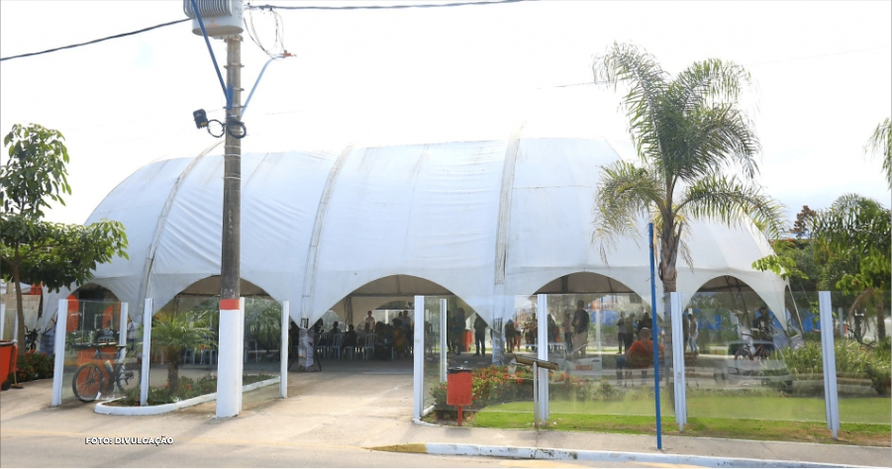

Facebook

Twitter

WhatsApp
A atmosfera de diversão e cultura estará vibrante em Itaipuaçu, com três eventos emocionantes para todos desfrutarem:
Maricá Bier Fest 2023: Se você é amante de cerveja, o Maricá Bier Fest é o lugar certo para você. Desfrute de uma ampla seleção de cervejas, desde artesanais até as mais tradicionais, tudo em um ambiente animado e descontraído.
Festival Rua & Sabor: Para os amantes da culinária e da música, o Festival Rua & Sabor oferece uma experiência gastronômica única, com uma variedade de sabores locais. Além disso, os palcos simultâneos apresentarão 13 talentosos artistas locais, garantindo entretenimento de qualidade.
Exposição de Carros Antigos: Se você aprecia a beleza e a nostalgia dos carros clássicos, não perca a Exposição de Carros Antigos de Itaipuaçu no domingo. Uma oportunidade única para admirar essas preciosidades automobilísticas.
Este evento é uma realização da Companhia de Desenvolvimento de Maricá (Codemar), em colaboração com as secretarias de Promoções e Projetos Especiais e de Turismo. Os horários de funcionamento variam, com início às 19h na sexta-feira, às 18h no sábado e às 15h no domingo.
Portanto, marque em seu calendário essas datas emocionantes de 6 a 8 de outubro e junte-se à diversão no coração de Itaipuaçu, na Praça dos Gaviões, Avenida Zumbi dos Palmares (antiga Avenida Um).
A programação de shows é a seguinte:
Sexta-feira (06/10)
- 19h – Bruna Mandz
- 21h – Gio Aguilera
Sábado (07/10)
- 18h – Banda Bigorna com tributo a Rita Lee (Palco principal)
- 19h30 – Marco Nascimento (Palco Rua & Sabor)
- 20h – Arton Arraes Blues Band (Palco principal)
- 22h – Os Bartira (Palco principal)
- 23h – Landro Júnnhyor (Palco Rua & Sabor)
Domingo (08/10)
- 15h – Dança alemã com o grupo Tanze in Takt (Palco principal)
- 17h – Banda Roller Coasters (Palco principal)
- 18h30 – Hannah Braga e Lucas Cruz (Palco Rua & Sabor)
- 19h – Banda Faixa Etária (Palco principal)
- 20h – Banda Thunderock (Palco principal)
- 22h30 – Roberta Tílio (Palco Rua & Sabor)
Prepare-se para um fim de semana cheio de sabor, música e cultura em Itaipuaçu.

FONTE : https://tvitaipuacu.com.br/tvi-marica-bier-fest-2023-em-itaipuacu/

TVi- Maricá Bier Fest 2023 Em Itaipuaçu
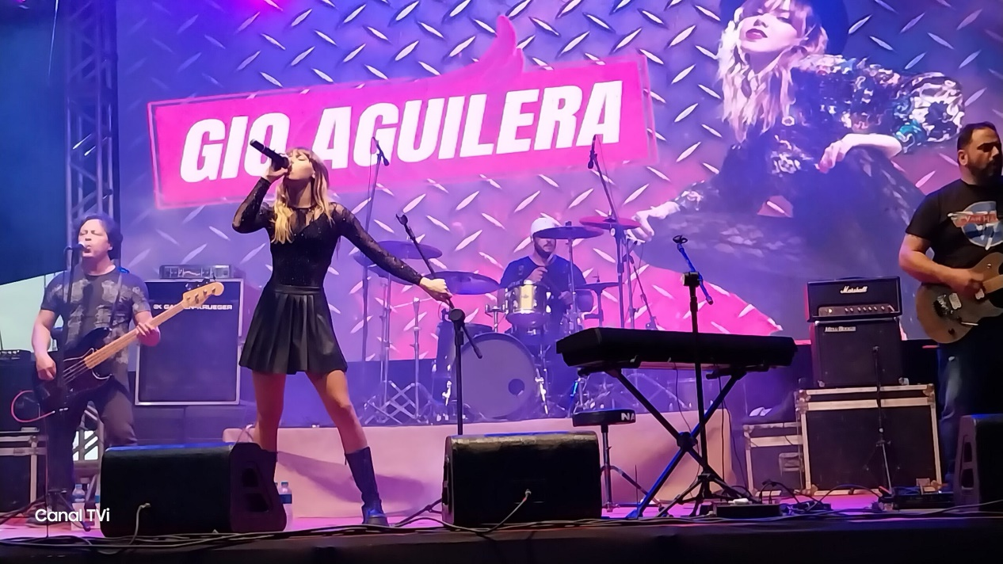
20 de outubro, 2023Roberto Cardoso 0
O Maricá Bier Fest deu início nesta sexta-feira 20/10 e vai até domingo 22/10 com muitas atrações.
O evento integrado, Festival Rua & Sabor e Exposição de Carros Antigos, acontecem nos dias 21 e 22/10 na Praça dos Gaviões na Rua Antônio Marquês Mathias com Av.Zumbi dos Palmares.
A terceira edição da exposição de carros antigos, acontece neste sábado 21 à partir das 12 horas e no
domingo 22, à partir das 9 horas.
Confira a programação desta sexta-feira 20/10
19 hrs: Banda Bigorna – tributo a Rita Lee
21 hrs: Gio Aguilera
Por: Vera Lúcia
Imagens: Beto Vídeo
Todas as fotos no Site da TVi www.tvitaipuacu.com.br

FONTE : https://www.conexaodopovo.com/marica-bier-fest-em-itaipuacu-vai-ate-domingo-22-10/
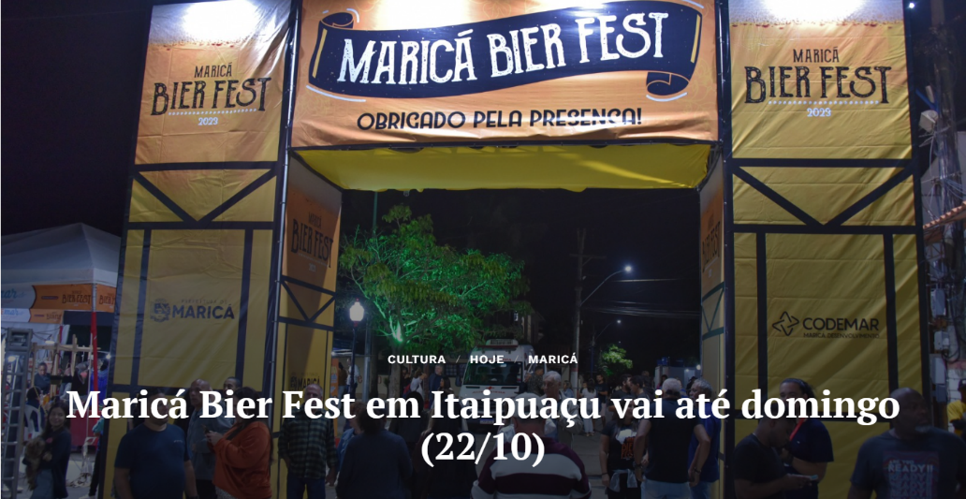
Por:Alexandre R. Ducoff
Data:
22 de outubro de 2023
A Prefeitura de Maricá abriu nesta sexta-feira (20/10) mais uma edição do Maricá Bier Fest e do Festival Rua & Sabor. Os eventos ocupam a lona cultural da Praça dos Gaviões, em Itaipuaçu, e acontecem até domingo (22) com gastronomia variada e o polo cervejeiro da cidade. O prefeito Fabiano Horta visitou o espaço no primeiro dia, que teve tributo a Rita Lee com a Banda Bigorna e o pop rock internacional de Gio Aguilera, que também apresentou músicas autorais. Até domingo, serão 13 shows em dois palcos com repertórios do rock nacional e internacional.
A decoração do evento remete aos tradicionais eventos de cerveja com chalés nas cores da bandeira da Alemanha. Kora Nascimento, de 35 anos, estava com o marido e a filha curtindo o tributo a Rita Lee e disse que a estrutura do evento é ótima para toda família.
“Moro aqui perto, me mudei para cá a pouco tempo. A estrutura é muito boa, o evento é agradavel, movimenta a cidade e traz mais segurança também. Estou aproveitando para conhecer as cervejas da cidade”, afirmou Kora, moradora de Itaipuaçu.
Também residentes no bairro, Lucas Conceição, de 24 anos, e Rafaela Gomes, 22, foram conhecer o Maricá Bier Fest e gostaram da variedade de chopps disponíveis. “O evento é bem legal. Bebi duas cervejas mas uma achei mais forte e não gostei. Prefiro as mais leves. Bom que a gente pode experimentar e conhecer as cervejas artesanais”, disse Lucas. “Achei maravilhoso um evento como esse perto de casa. Muito bom mesmo”, completou a namorada Rafaela.
Outra atração desta edição é a exposição de Carros Antigos de Itaipuaçu, que acontece no sábado (21/10, a partir das 12h) e no domingo (22/10, a partir das 9h), com um toque nostálgico e uma oportunidade para os amantes de carros admirarem modelos clássicos deslumbrantes. A realização é da Companhia de Desenvolvimento de Maricá (Codemar) e das secretarias de Turismo e de Promoção e Projetos Especiais.
Caravana Conheça Maricá
Quem for ao evento também poderá aproveitar para conhecer os pontos turísticos na Caravana Conheça Maricá, um ônibus equipado com 10 computadores, onde as pessoas assistem a um vídeo de cinco minutos com os atrativos da cidade. O projeto também é utilizado na qualificação dos atuais e futuros profissionais do setor de turismo. O veículo ficará na Praça dos Gaviões até domingo, das 15h às 20h.
Serviço:
Maricá Bier Fest, Festival Rua e Sabor e Exposição de Carros Antigos
Data: de 20 a 22 de outubro
Local: Lona Cultural de Itaipuaçu
Endereço: Praça dos Gaviões, Avenida Zumbi dos Palmares (antiga Avenida Um)
Programação musical:
Domingo (22/10)
13h – Banda Roller Coasters
15h – Dança alemã com o grupo Tanze in Takt (Palco principal)
17h – Os Bartira (Palco principal)
18h30 – Roberta Tílio (Palco Rua & Sabor)
19h – Banda Faixa Etária (Palco principal)
20h – Banda Thunderock (Palco principal)
20h30 – Hannah Braga e Lucas Cruz (Palco Rua & Sabor)

FONTE : https://extra.globo.com/rio/cidades/marica/noticia/2023/10/praca-dos-gavioes-em-itaipuacu-recebe-mais-de-dez-shows-musicais-neste-fim-de-semana.ghtml

Rio / Cidades / Maricá

Praça dos Gaviões, em Itaipuaçu, recebe mais de dez shows musicais neste fim de semana

De sexta-feira até domingo, três eventos integrados vão agitar Maricá: o Maricá Bier Fest 2023, a exposição de carros antigos da cidade e o Festival Rua & Sabor
Por
Iris Tavares
05/10/2023 11h01 Atualizado há 4 meses
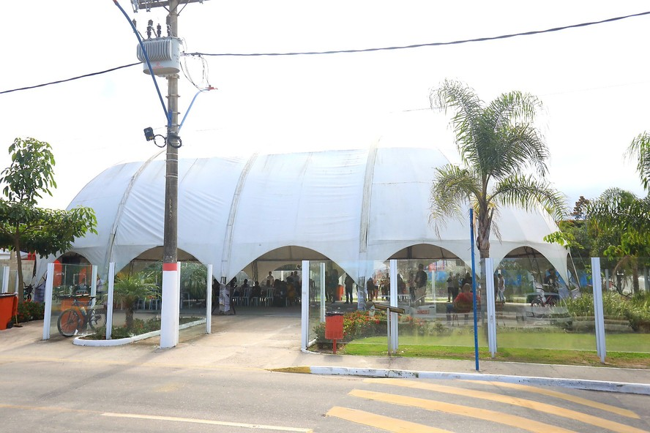
Praça dos Gaviões, em Itaipuaçu — Foto: Evelen Gouvêa
O fim de semana promete ser agitado em Maricá, com música, bebida, gastronomia e cultura. De sexta-feira a domingo, a cidade receberá três eventos: shows — serão 13 apresentações de artistas locais na Praça dos Gaviões, em Itaipuaçu, 4º distrito do município —; o Maricá Bier Fest 2023 e o Festival Rua & Sabor, ambos na Lona Cultural, a partir das 19h na sexta e das 18h no sábado. Já no domingo, às 15h, acontece uma exposição de carros antigos.

Confira os horários das apresentações:
Sexta-feira (06/10)
- 19 h – Bruna Mandz
- 21h – Gio Aguilera
Sábado (07/10)
- 18h – Banda Bigorna com tributo a Rita Lee (Palco principal)
- 19h30 horas – Marco Nascimento (Palco Rua & Sabor)
- 20h – Arton Arraes Blues Band (Palco principal)
- 22H – Os Bartira (Palco principal)
- 23h – Landro Júnnhyor (Palco Rua & Sabor)
Domingo (08/10)
- 15 horas – Dança alemã com o grupo Tanze in Takt (Palco principal)
- 17h – Banda Roller Coasters (Palco principal)
- 18h30 – Hannah Braga e Lucas Cruz (Palco Rua & Sabor)
- 19h – Banda Faixa Etária (Palco principal)
- 20h – Banda Thunderock (Palco principal)
- 22h30 – Roberta Tílio (Palco Rua & Sabor)
O festival é uma realização da Companhia de Desenvolvimento de Maricá (Codemar) e das secretarias de Promoções e de Projetos Especiais de Turismo. Além dos shows, um espaço kids e uma área para artesanato também serão montados na Praça dos Gaviões durante os três dias de evento.

FONTE: https://folhadoleste.com.br/marica-recebe-tres-eventos-integrados-na-praca-dos-gavioes/

Maricá recebe três eventos integrados na Praça dos Gaviões
3 de outubro de 20230
A Prefeitura de Maricá promoverá três eventos simultâneos em Itaipuaçu durante este fim de semana. O Maricá Bier Fest 2023 e o Festival Rua & Sabor serão realizados na lona cultural da Praça dos Gaviões, oferecendo uma variedade gastronômica e o melhor da cerveja local.
A partir do sábado, dois palcos simultâneos apresentarão 13 artistas locais para entreter o público.
Além disso, no domingo, haverá a Exposição de Carros Antigos de Itaipuaçu, uma oportunidade para os entusiastas de carros apreciarem modelos clássicos incríveis.
Os eventos são realizados pela Codemar e pelas secretarias de Promoções e Projetos Especiais e de Turismo, com início às 19h na sexta-feira, às 18h no sábado e às 15h no domingo.

Serviço:
Maricá Bier Fest, Festival Rua e Sabor e Exposição de Carros Antigos
Data: de 06 a 08 de outubro
Local: Lona Cultural de Itaipuaçu
Endereço: Praça dos Gaviões, Avenida Zumbi dos Palmares (antiga Avenida Um)

Sexta-feira (06/10)
19h – Bruna Mandz
21h – Gio Aguilera

Sábado (07/10)
18h – Banda Bigorna com tributo a Rita Lee (Palco principal)
19h30 horas – Marco Nascimento (Palco Rua & Sabor)
20h – Arton Arraes Blues Band (Palco principal)
22H – Os Bartira (Palco principal)
23h – Landro Júnnhyor (Palco Rua & Sabor)

Domingo (08/10)
15h – Dança alemã com o grupo Tanze in Takt (Palco principal)
17h – Banda Roller Coasters (Palco principal)
18h30 – Hannah Braga e Lucas Cruz (Palco Rua & Sabor)
19h – Banda Faixa Etária (Palco principal)
20h – Banda Thunderock (Palco principal)
22h30 – Roberta Tílio (Palco Rua & Sabor)

FONTE : https://www.marica.rj.gov.br/noticia/prefeitura-realiza-marica-bier-fest-e-festival-rua-sabor-em-itaipuacu/

Evento acontece do dia 20 a 23 de outubro e contará com 24 shows de artistas locais
quarta-feira, 19 outubro 2022
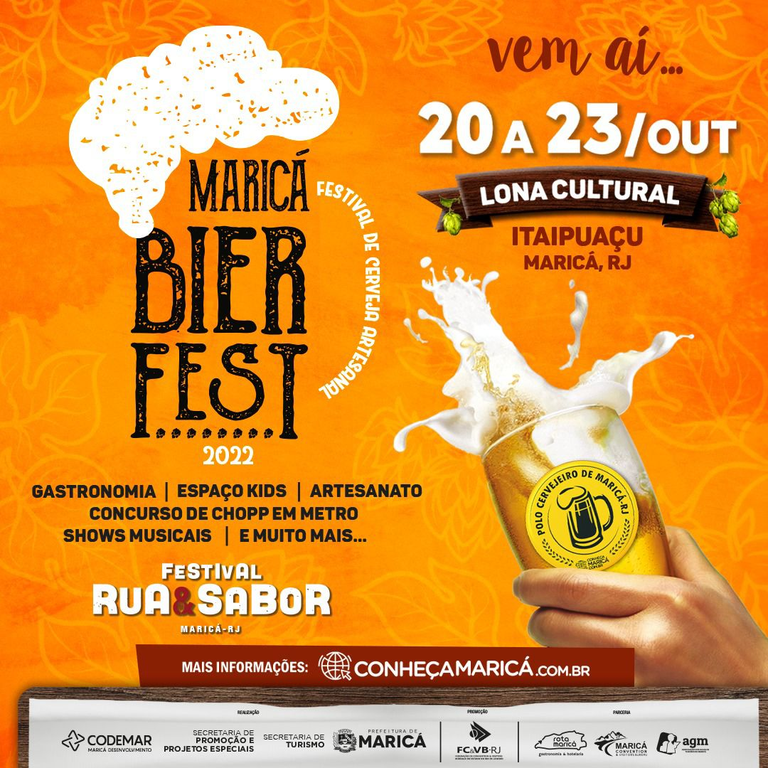
A Prefeitura de Maricá realiza dois eventos integrados que vão agitar Itaipuaçu a partir desta quinta-feira (20) até domingo (23/10). O Maricá Bier Fest 2022 e o Festival Rua & Sabor ocupam a lona cultural da Praça dos Gaviões, levando gastronomia variada e o polo cervejeiro de Maricá. Dois palcos simultâneos terão shows de 24 artistas locais para animar o público. O evento acontece a partir das 19h na quinta e na sexta-feira, começando às 14h no sábado e no domingo. O evento é uma realização da Companhia de Desenvolvimento de Maricá (Codemar) e das secretarias de Promoções e Projetos Especiais e de Turismo.

Serviço:
Maricá Bier Fest e Festival Rua e Sabor
Local: Lona Cultural de Itaipuaçu
Endereço: Praça dos Gaviões, Avenida Zumbi dos Palmares (antiga Avenida Um)*
Quinta-feira (20/10):
19 horas – Lalinha (Palco Rua &Sabor)
20 horas – Jorginho Doug (Palco principal)
21h30 – Boivi (Palco Rua &Sabor)
22h30 – Mariana Cunha (Palco principal)
Sexta-feira (21/10):
19 horas – Junior Sheik (Palco Rua &Sabor)
20 horas – Vivi Serrano (Palco principal)
21h30 – Natalia Pani (Palco Rua &Sabor)
22h30 – Douglas Kali (Palco principal)
00 hora – Thiago Celebral (Palco Rua &Sabor)
Sábado (22/10):
14 horas – Cristiano e a Boneca Nega Clei (Palco principal)
15 horas – Cia de Artes Lidia Maria (Palco principal)
16 horas – Paul Rock (Palco principal)
17h30 – Banda RMB (Palco Rua & Sabor)
18h30 – Thunderrock (Palco principal)
20 horas – Lavínia (Palco Rua & Sabor)
22 horas – Os Bartira (Palco principal)
00 hora – Léo Brunno (Palco Rua & Sabor)
Domingo (23/10):
14 horas – Cristiano e a Boneca Clei (Palco principal)
15 horas – Cida Santos – Equipe Tatulegria (Palco principal)
16h30 – Vitórya Telles (Palco Rua & Sabor)
17h30 – Amigos do Quintal (Palco principal)
19 horas – Thiago Dantas (Palco Rua & Sabor)
20 horas – Rhoan Victor (Palco principal)
21h30 – Maiara Coboski (Palco Rua & Sabor)

FONTE : https://codemar-sa.com.br/itaipuacu-recebe-marica-bier-fest-a-partir-desta-sexta-feira-20-10/

InícioNotícias
NOTÍCIAS

Itaipuaçu recebe Maricá Bier Fest a partir desta sexta-feira (20/10)
19 De Outubro De 2023
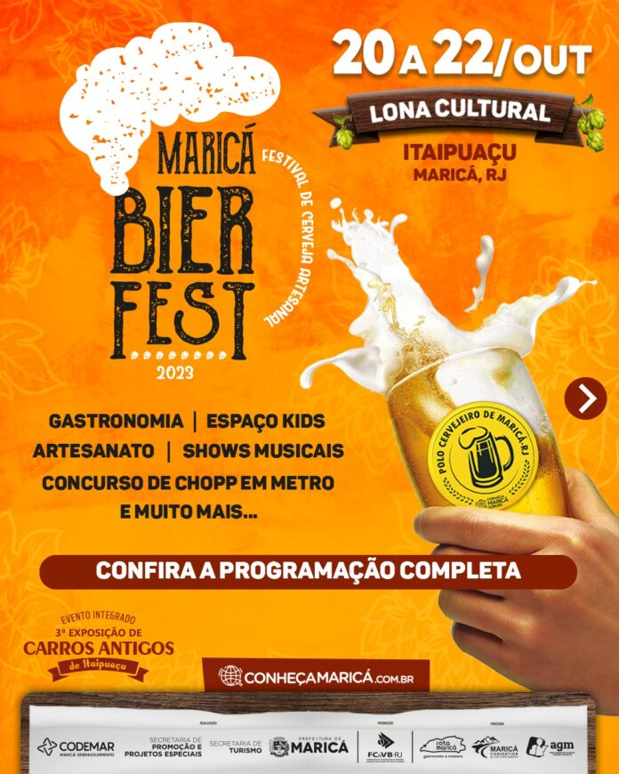

Maricá Bier Fest, Festival Rua e Sabor e 3º Exposição de Carros Antigos chegam à Praça dos Gaviões com atividades variadas

Com uma programação para vários gostos, Itaipuaçu recebe neste fim de semana (20 a 22/10), três eventos simultâneos: o Maricá Bier Fest, o Festival Rua e Sabor e a 3º Exposição de Carros Antigos, na Praça dos Gaviões.
O Maricá Bier Fest conta com uma seleção de cervejas artesanais, sendo seis marcas da cidade e outras quatro convidadas.
Além disso, o público pode aproveitar outras atividades, como saborear delícias gastronômicas, visitar a feira de artesanato local, deixar as crianças se divertindo na área dedicada a elas e curtir 13 apresentações musicais locais, divididas em dois palcos.
Os eventos são realizados pela Prefeitura de Maricá, por meio da Companhia de Desenvolvimento de Maricá (Codemar) e das secretarias de Promoção e Projetos Especiais e Turismo. E têm apoio do Maricá Convention & Visitors Bureau, da Rota Gastronômica e da Associação de Guias de Turismo de Maricá (AGM).
Confira a Programação musical:
Sexta-feira (20/10)
Palco principal
19h – Banda Bigorna com tributo a Rita Lee
21h – Gio Aguilera
Sábado (21/10)
Palco principal
16h – Lira e banda
18h – Arton Arraes Blues Band
20h – Bruna Mandz
22h – Maurinho e banda
Palco Rua & Sabor
19h30– Marco Nascimento
23h – Leandro Júnnhyor
Domingo (22/10)
Palco principal
13h– Banda Roller Coasters
15h – Dança alemã com o grupo Tanze in Takt
17h – Os Bartira
19h – Banda Faixa Etária
20h – Banda Thunderock
Palco Rua & Sabor
18h30 – Roberta Tílio
22h30 –Hannah Braga e Lucas Cruz
Serviço:
Entrada Gratuita
Data: De 20 a 22/10
Local: Lona Cultural de Itaipuaçu- Praça dos Gaviões, Avenida Zumbi dos Palmares (antiga Avenida Um).

FONTE : https://www.marica.rj.gov.br/noticia/fim-de-semana-tera-shows-gastronomia-e-exposicao-em-itaipuacu/#:~:text=O%20Maricá%20Bier%20Fest%202023%20e%20o%20Festival%20Rua%20%26%20Sabor,de%20Promoção%20e%20Projetos%20Especiais.

Treze artistas locais se apresentarão em dois palcos no Maricá Bier Fest e no Festival Rua & Sabor. Evento ainda terá mostra de carros antigos
terça-feira, 17 outubro 2023
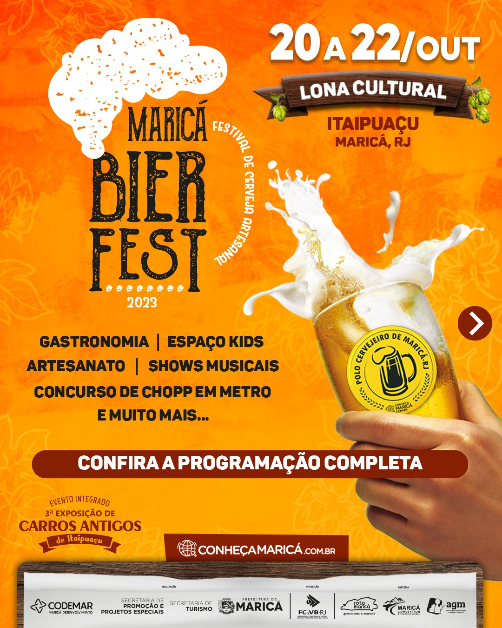

A Prefeitura de Maricá realiza neste fim de semana três eventos integrados em Itaipuaçu. O Maricá Bier Fest 2023, o Festival Rua & Sabor e a Exposição de Carros Antigos de Itaipuaçu. Os dois primeiros ocupam a lona cultural da Praça dos Gaviões da sexta-feira (20) até domingo (22/10), com gastronomia variada e o polo cervejeiro de Maricá. Dois palcos simultâneos começam a funcionar no sábado (21/10), quando começa o Rua & Sabor. Haverá shows de 13 artistas locais para animar o público.
A Exposição de Carros Antigos de Itaipuaçu, que acontece no sábado (21/10, a partir das 12h) e no domingo (22/10, a partir das 9h), traz um toque nostálgico e uma oportunidade para os amantes de carros admirarem modelos clássicos deslumbrantes. O Maricá Bier Fest 2023 e o Festival Rua & Sabor acontecem a partir das 14 horas nos três dias (20, 21 e 22 de outubro). A realização é da Companhia de Desenvolvimento de Maricá (Codemar) e das secretarias de Turismo e de Promoção e Projetos Especiais.
Serviço:
Maricá Bier Fest, Festival Rua e Sabor e Exposição de Carros Antigos
Data: de 20 a 22 de outubro
Local: Lona Cultural de Itaipuaçu
Endereço: Praça dos Gaviões, Avenida Zumbi dos Palmares (antiga Avenida Um)
Programação musical
Sexta-feira (20/10)
19 h – Banda Bigorna com tributo a Rita Lee
21h – Gio Aguilera
Sábado (21/10)
16h – Lira e Banda
18h – Arton Arraes Blues Band (Palco principal)
19h30 – Marco Nascimento (Palco Rua & Sabor)
20h – Bruna Mandz (Palco principal)
22H – Maurinho e Banda (Palco principal)
23h – Leandro Júnnhyor (Palco Rua & Sabor)
Domingo (22/10)
13 horas – Banda Roller Coasters
15 horas – Dança alemã com o grupo Tanze in Takt (Palco principal)
17h – Os Bartira (Palco principal)
18h30 – Roberta Tílio (Palco Rua & Sabor)
19h – Banda Faixa Etária (Palco principal)
20h – Banda Thunderock (Palco principal)
20h30 – Hannah Braga e Lucas Cruz (Palco Rua & Sabor)

FONTE : https://www.facebook.com/sppemarica/posts/pfbid0YeauAhXffnRDyzyRZdBYPAZdBDTmjtVXq49ZTXiVBsGXyvGLoRattZ59SbJg7DNNl

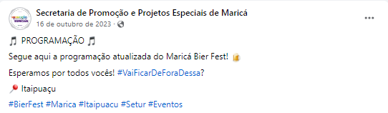
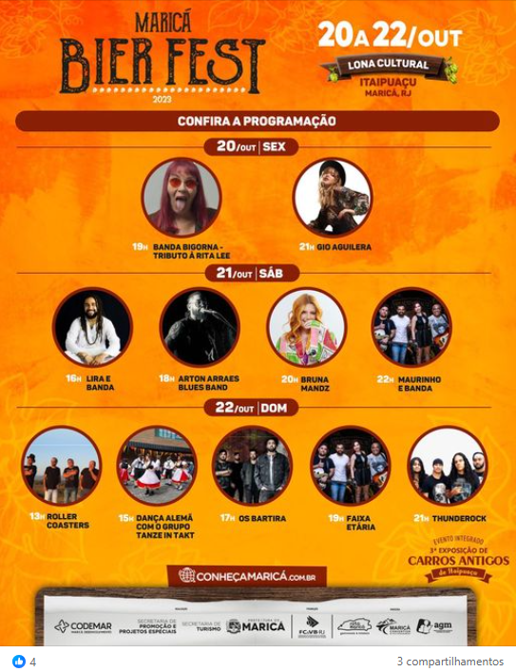

FONTE : https://www.facebook.com/vereadoraldairdelinda/posts/pfbid032fXDtCyHHhEjK6tYEJdscYBNEP1qLAHhng4cHgQYduyvGYoBhwkaGaax9ACNZhzjl

FONTE : https://www.facebook.com/prefeiturademarica/posts/pfbid0M9XgzocFBkVdzydHDady8UyTKvbngZnrr23Y8oEdUtx8sPux2priwbv21TZi6HKdl
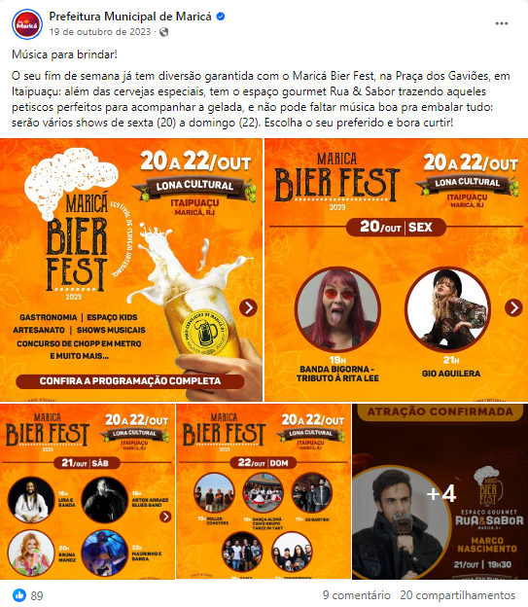

FONTE : https://www.facebook.com/sppemarica/posts/pfbid02ducDsXc3B3smGMgkrzFD4r2iKfHPUhtTzYspSy8vrbd2AgaygstUnNM7yRbmfHSwl
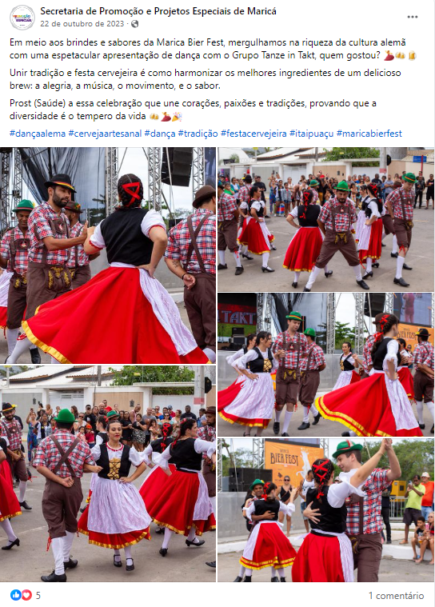

FONTE : https://www.facebook.com/prefeiturademarica/posts/pfbid02xt7qq3i4CH1YdGMCRR5nd9CpQXHypbA4vnjiTpuFEXKoQo78V77oj7TDa3jYwj6kl
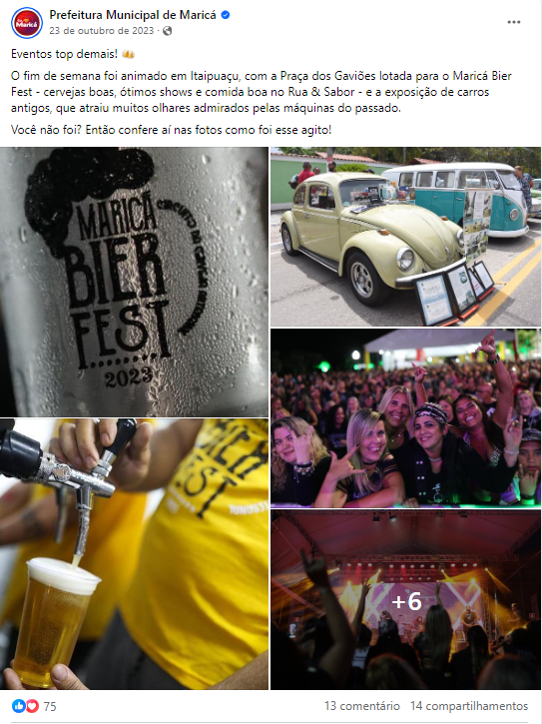

FONTE : https://www.facebook.com/FabianoHortaOficial/posts/pfbid0TPzsxhDLHSptSrgdpQSA4NqnydYDbdkhRkgHoEtgmtU37njdfBouQVBRvfi5ACesl
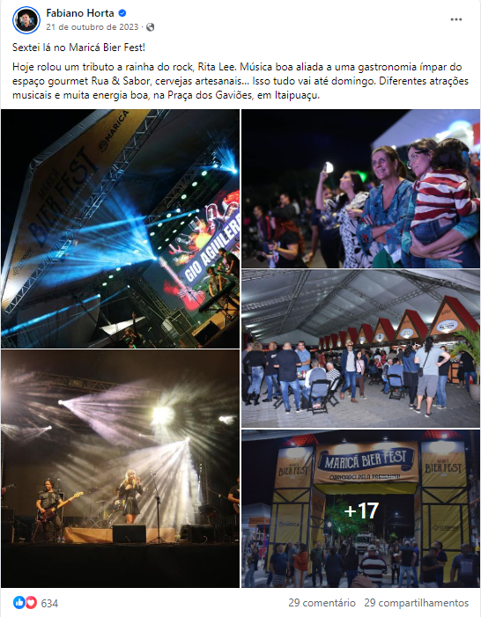

FONTE : https://www.facebook.com/conhecamaricaoficial/posts/pfbid02ZqPQJPkcx1saJEskd33mg9UsKGncdtecvTgLotTCeRnCPa2ZfzXeBXsDhdiDP5JKl
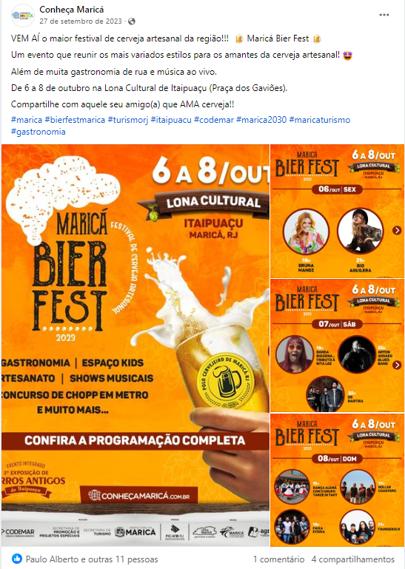

FONTE : https://www.facebook.com/maricainfo/posts/pfbid0cVGJhwS8cYgdu67nTgQBAC2A5d9EuEJRFbyzSV4QuPpGLMm7zNcwbobYwR6hDRMul
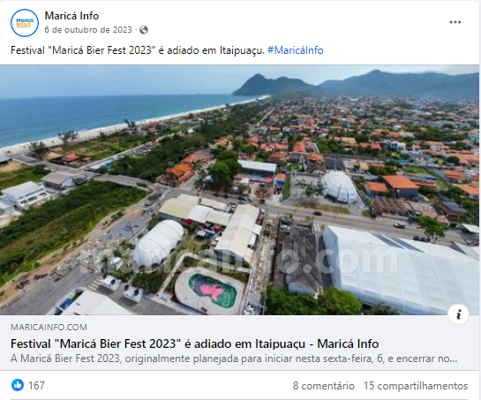

FONTE : https://www.facebook.com/FCVBRJ/posts/pfbid02GbTbLmQ8oCpsoREhrL55jPx4fBTaqZmpQrLpdRcXypYRBXgSQexPWpRpJV1T8CB2l
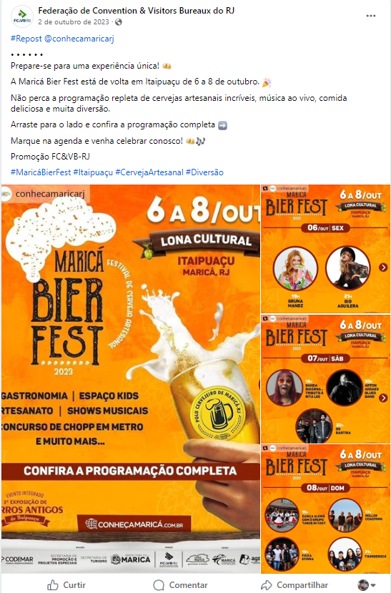

FONTE : https://www.facebook.com/prefeiturademarica/posts/pfbid0X27rUdKiU8YshMHsQujWQeRVkJHFuV3dvQZDLKFc6hyYv6P9cMMVGzo4fEmJxfKNl
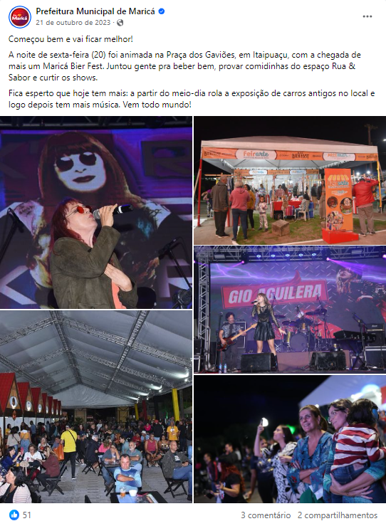

FONTE : https://www.facebook.com/maricaturismooficial/posts/pfbid0331qMefiG88fcaoHTx1CryLkCVbXKgHJatv7itKyV1aPTRpx23H2ih1CvRJMAy5SBl
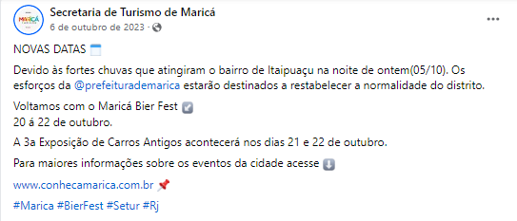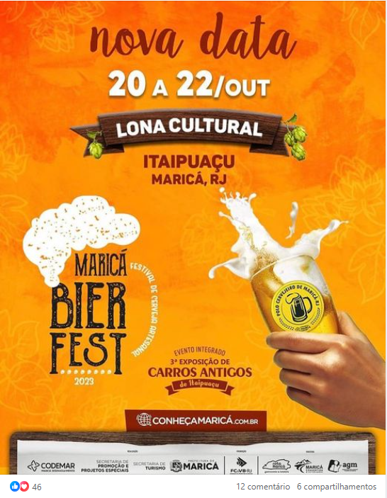

FONTE : https://www.facebook.com/agendabafafa/posts/pfbid0TvuTJ3oZ1rbp3BphcRLYACwZ8Xju6CTo4fPjRQp1sybkK5ddCdryqX6iZe1ozzv4l

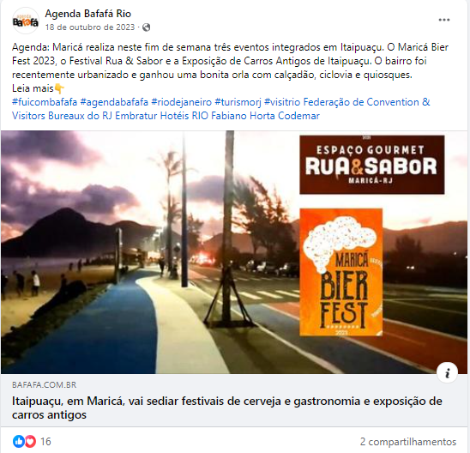

FONTE : https://www.instagram.com/p/CyeL3ZFveqL/
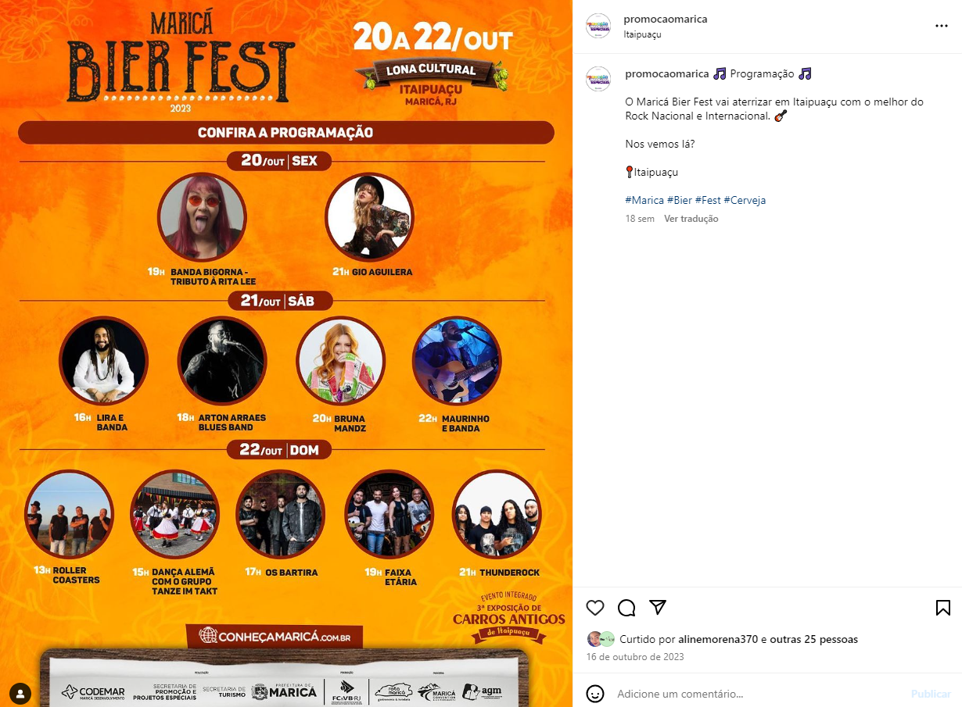

FONTE : https://www.instagram.com/p/CyEhXPzPBXS/
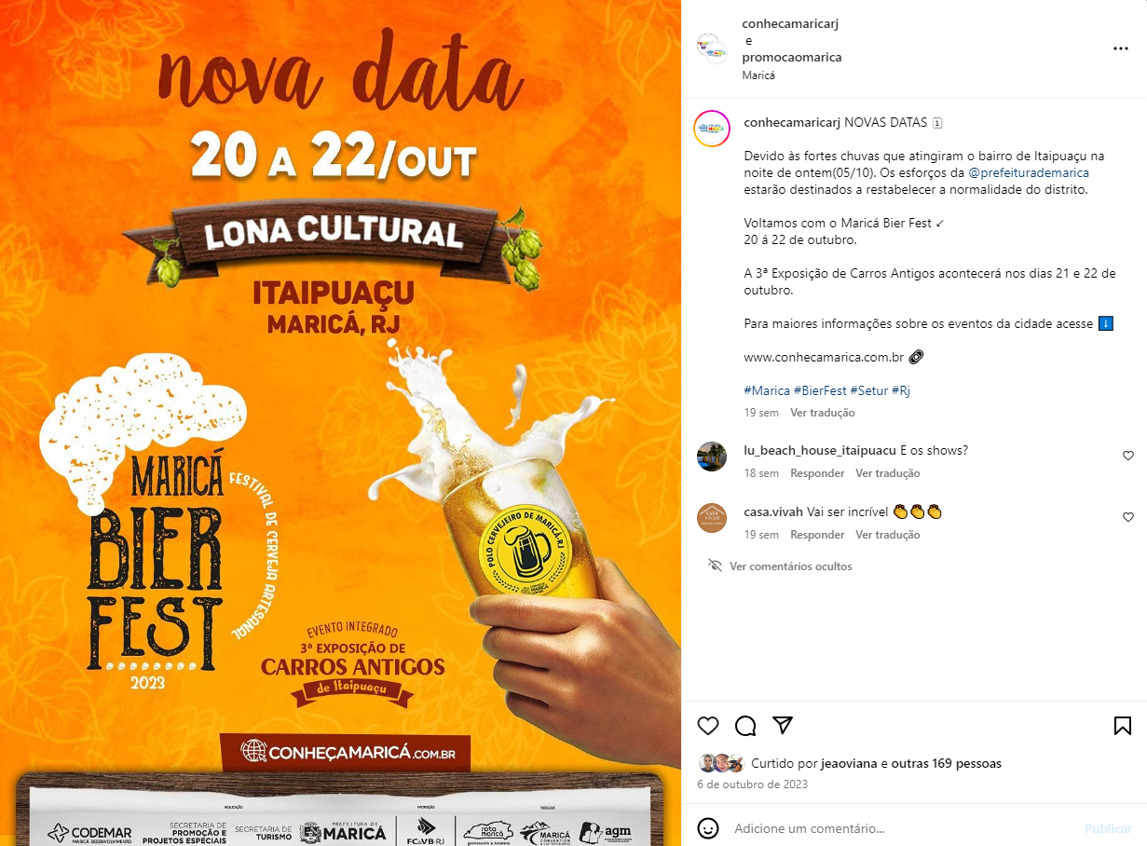

FONTE : https://www.instagram.com/p/CyrgGtyurE2/
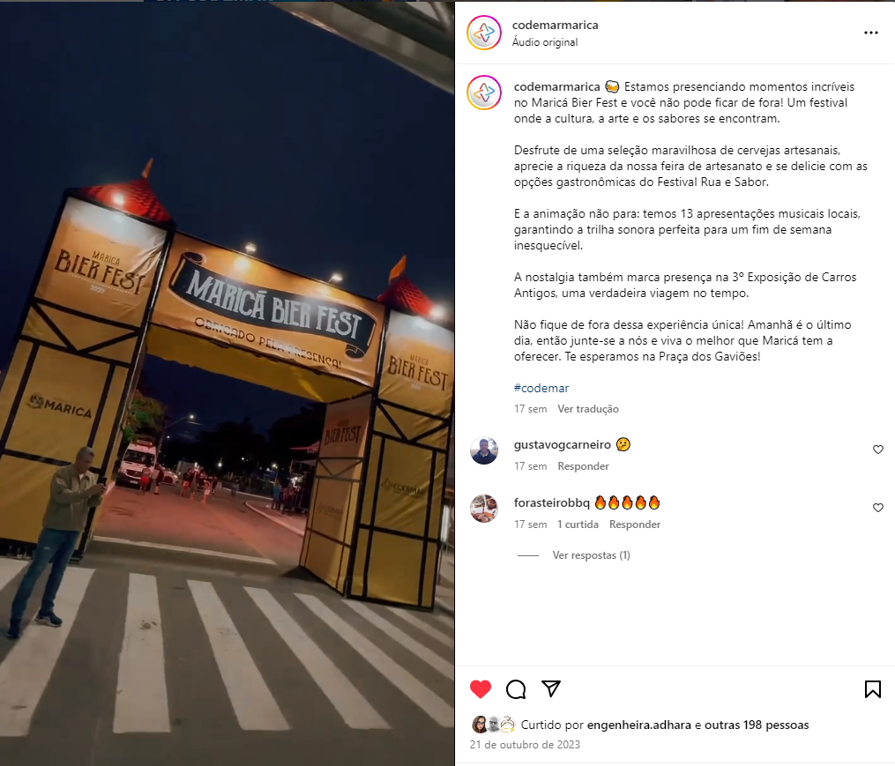

FONTE : https://www.instagram.com/p/CyvwubsO7G2/?img_index=1

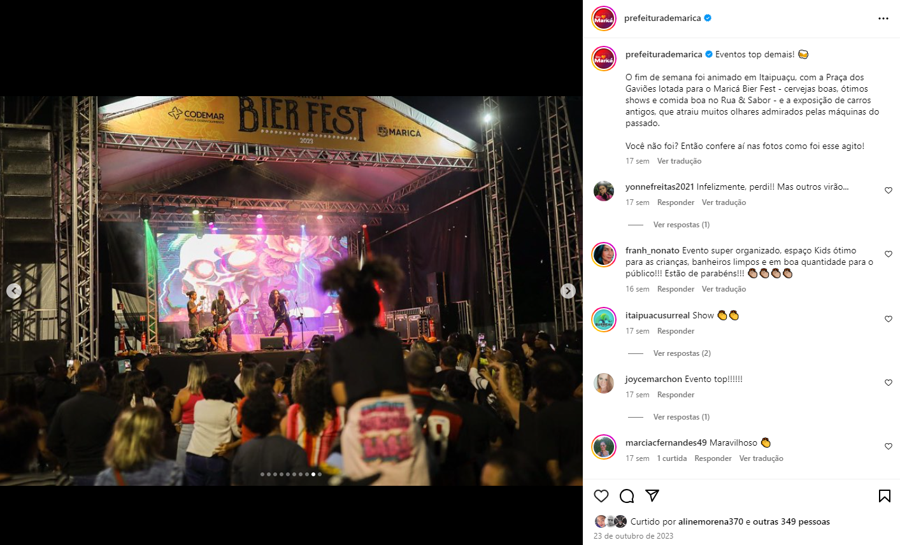

FONTE : https://www.instagram.com/p/CylZLxNuZsM/?img_index=1
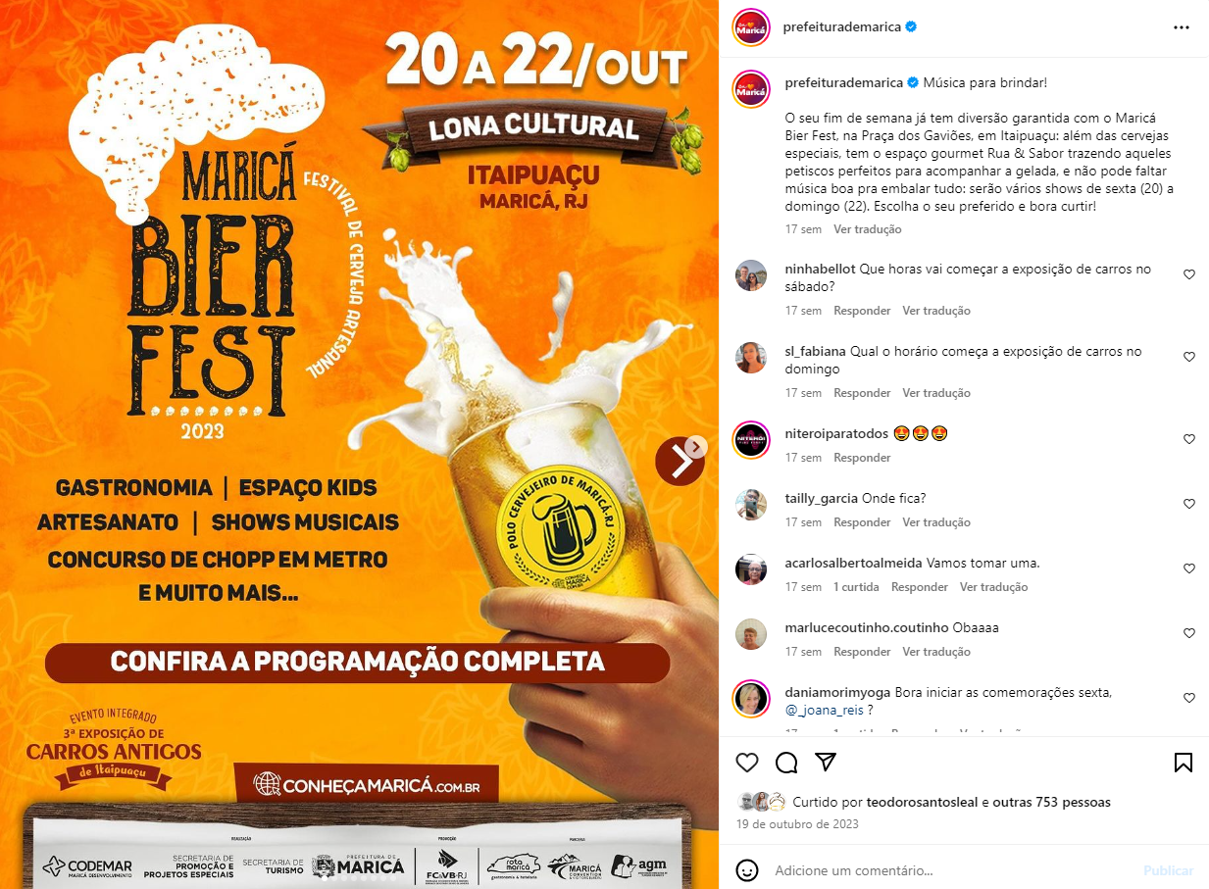
FONTE : https://www.instagram.com/p/CygWCB3OOth/

